Busch-Jaeger Raumtemperaturregler

Busch-Jaeger

Eigenschaften

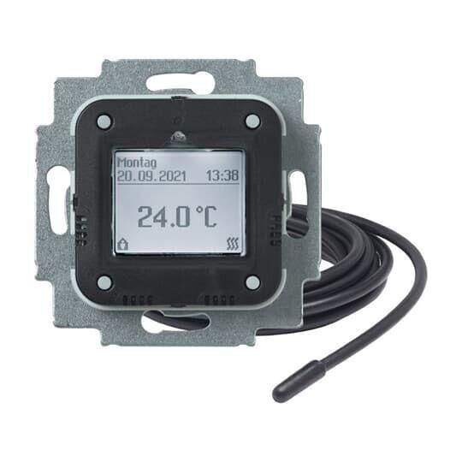

Farbton

schwarz

Breite (mm)

71,00

Höhe (mm)

71,00

Tiefe (mm)

37,80

Anschluss

drei-/vieradrig

Art der Spannungsversorgung

230V

Ausführung Aufnehmer/Fühler

Widerstandssensor

Ausführung Uhr

digital

Bedienung

Taste

Klasse des Temperaturreglers

II

Kontaktausführung

Öffner (NC)

RAL-Nummer

9005

Regelcharakteristik

p

Schutzart (IP)

IP21

Schutzart (NEMA)

2

Anzahl der Ausgänge Heizung

1,00

Anzahl der Schaltprogramme

28,00

Leistungsaufnahme im Bereitschaftszustand (solstandby) (W)

0,05

max. Kontaktbelastung (A)

16,00

Umgebungstemperatur (°C)

5,00 - 30,00

Compatible with Apple HomeKit

false

Compatible with Google Assistant

false

Compatible with Amazon Alexa

false